v-chart设置echart中的各种原本属性

v-chart地址：
https://github.com/liangzuan1983/v-charts

文档地址：
https://v-charts.js.org/#/

我们知道，v-chart基于echart封装而来，很多属性隐藏了。如果想改变，这么办呢？
比如说https://v-charts.js.org/#/props?id=%E5%85%AC%E6%9C%89%E5%B1%9E%E6%80%A7
这里谈到的 echarts options 属性。如下图：
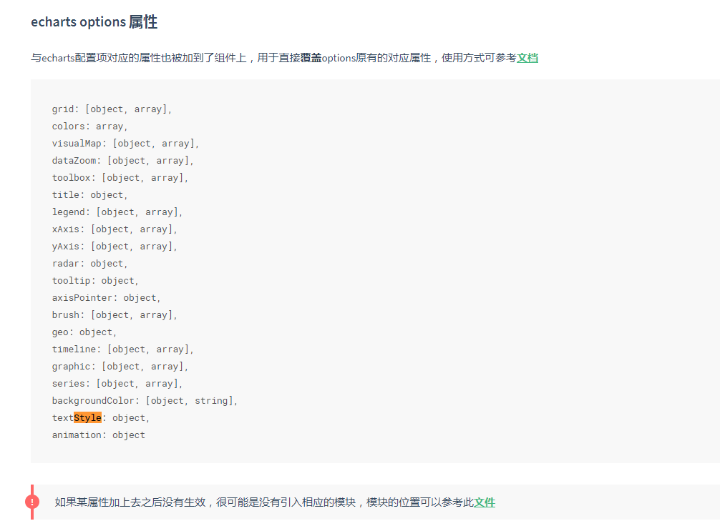
如果我想通过以上属性，对图表进行各种个性化定制，该怎么办。简单的说，就是通过extend字段绑定一个对象 chartExtend。然后在chartExtend中写各种echart 中的setoption属性就行。
比如说，我想通过其中的series，改变多系列的柱状图宽度和颜色怎门办？如下柱状图。

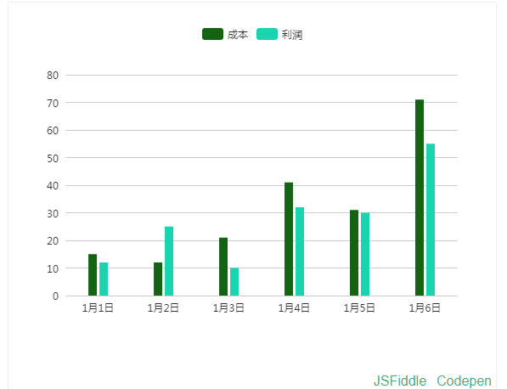

每个月，有两个系列的数据，我想改变其中一个系列柱状图的宽度、颜色怎么办？如下修改结果。
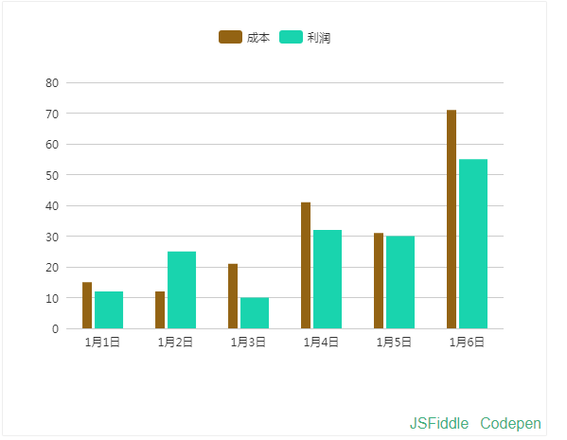
我是怎么做到的？如下：（注意，属性名称是带 单引号的）

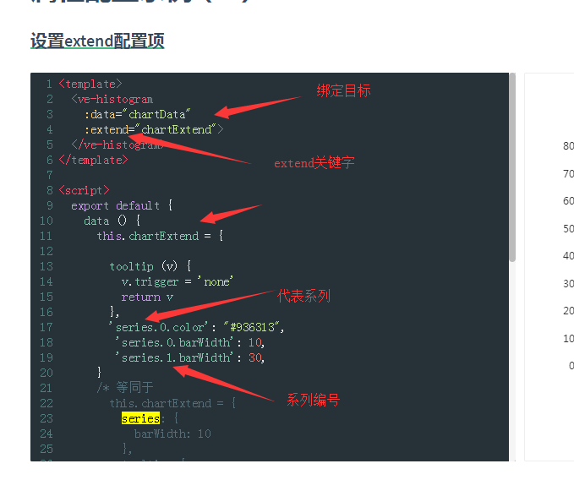

如果我不想分系列，想同时设置所有系列的柱状的宽度怎么办？如下图，通过一个遍历，遍历各个系列。

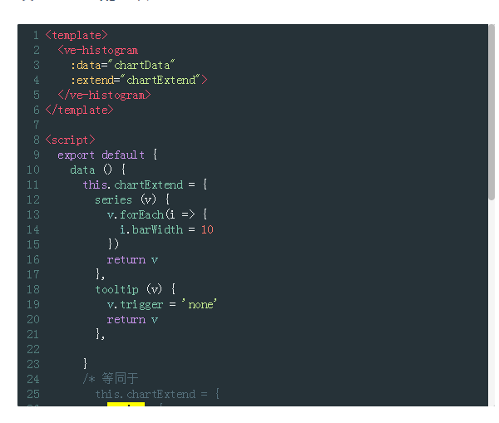

另外，上面的tooltip，是控制鼠标移动到图上，不显示提示的。也就是说，通过extend字段绑定一个对象 chartExtend。然后在chartExtend中写各种echart 中的setoption属性就行。

